SVT | NOM : ……………………….…………….. PRÉNOM : ……………………………….. CLASSE : ………….. Date: …..…/……..
Evaluation 2 : La perception de l’environnement  EXERCICE 1 : Etude de lésions cérébrales  Document 1 : Des données cliniques |  |  | TOTAL
  C₁ | NR | ECR |  | R |  | I | NR | ECR | R
  C₁ | 0 | 0.5 |  | 1 |  | I | 0 1 | 2 3 | 3.5
  Ac | NR |  | ECR |  | R | Ra | NR | ECR | R
  Ac | 0 1 2 3 4 |  | 5 6 7 8 9 10 |  | 11 12.5 | Ra | 0 1 | 2 | 3
  La destruction d’une partie du cerveau par une tumeur ou par un accident vasculaire cérébral (la formation d’un caillot dans une artériole qui entraîne la mort d’une zone du cerveau) provoque, selon la localisation de la lésion, des troubles de la perception ou des troubles de la motricité plus ou moins importants. Voici deux exemples :
  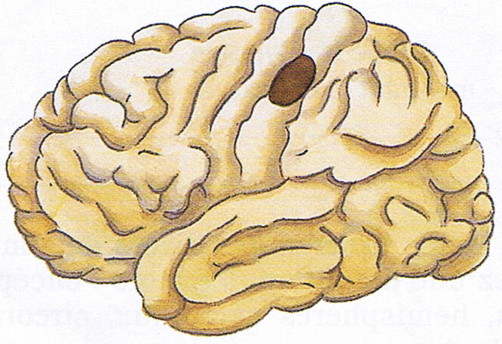 | 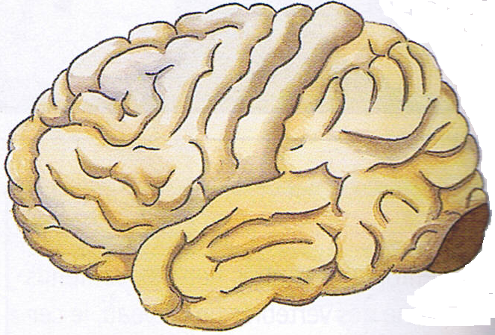
  La destruction de cette zone sur l’hémisphère gauche supprime totalement la sensibilité tactile de la main droite. Si la lésion se situe sur l’hémisphère droit, il y a perte de la sensibilité tactile de la main gauche | La destruction de cette zone sur les deux hémisphères entraîne une cécité (perte de la vision) complète.  Une lésion partielle entraîne l’impossibilité de voir dans une certaine région du champ visuel.
 |  |  | /20
 |  |  | Note | Socle
A l’aide des documents, je réponds aux questions suivantes :  1- Je dis ce qu’est une lésion cérébrale.  2- Je donne les conséquences d'une lésion.  3- Je dis ce que ces lésions permettent de mettre en évidence.  4- Je dis ce qu’est la perception. |  |  | /1  /1  /1  /1 | I  I  Ra  Ac
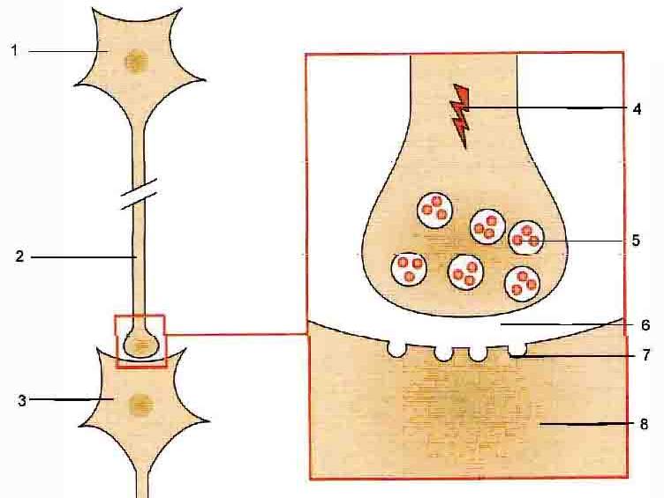  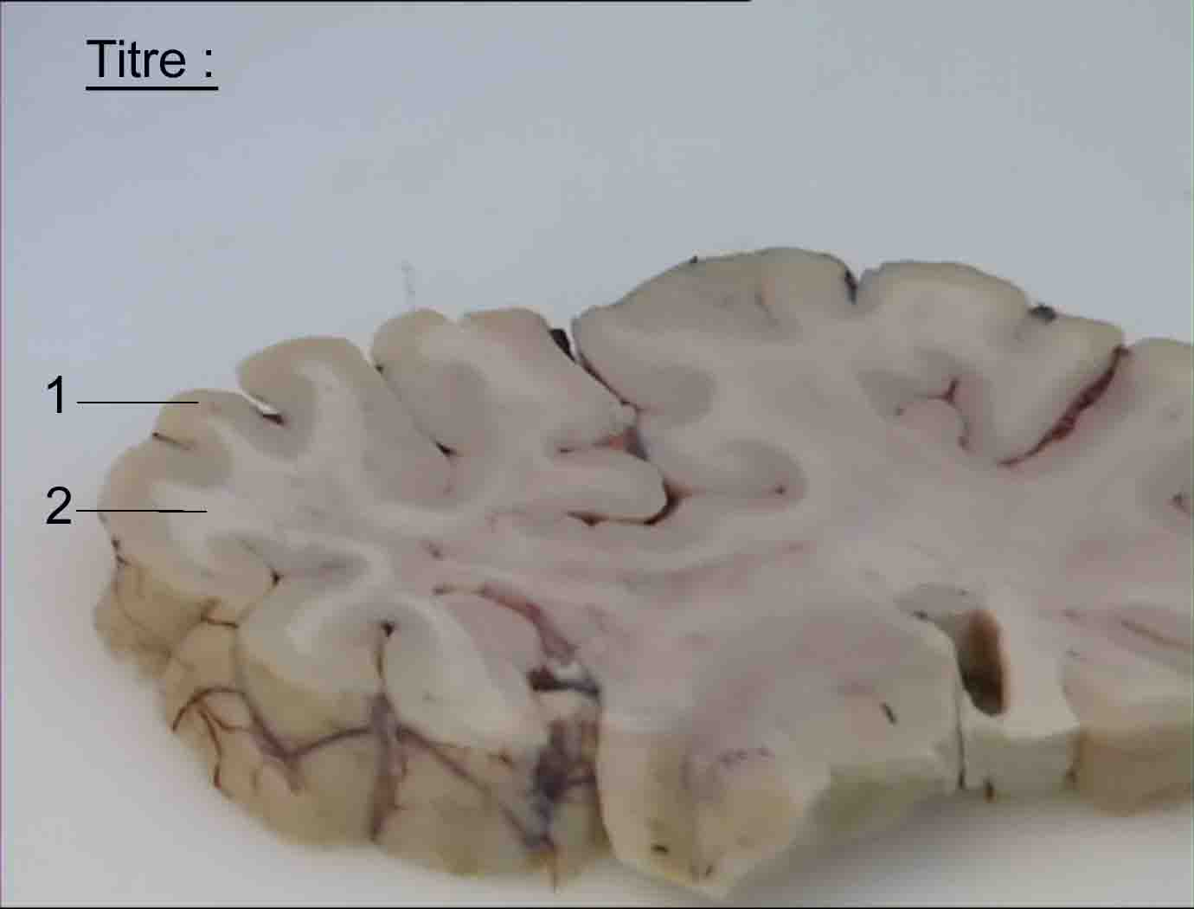  EXERCICE 2 : Transmission des messages entre neurones  Document 1  Document 2 |  |  | /11 | Ac
Document 1 :  - Je légende (chiffre de 1 à 8) et donne un titre.  - Je trace à l'aide d'une flèche verte le trajet du message nerveux sur l’illustration 1 ci-dessus.  - J'explique par un texte court comment se fait la communication des messages entre 2 neurones.  - Je cite le nom des cellules qui constituent le cerveau et la moelle épinière.  Document 2 :  - Je légende le document 2 (numéro 1, 2 et titre du document).  - J'indique quelle partie des cellules nerveuses je trouve dans le numéro 1  - J'indique quelle partie des cellules nerveuses je trouve dans le numéro 2  - J’explique ce qu’est un nerf. |  |  | /4  /0.5  /2  /1  /1.5  /0.5  /0.5  /1 | Ac  Ac  Ac  Ac  Ac  Ac  Ac  Ac
EXERCICE 3 : Exercice d’application |  |  | /4
La péridurale est une sorte d’anesthésie, qui consiste à injecter des médicaments permettant de limiter, voire d’éliminer les sensations douloureuses dues aux contractions de l’utérus lors de l’accouchement.  Dans le bas du dos (4) entre deux vertèbres lombaires (3), on injecte le produit près des nerfs qui conduisent la douleur (5). La douleur n’est plus ressentie, mais la femme peut toujours « pousser» au moment des contractions pour aider à l’accouchement. |  | 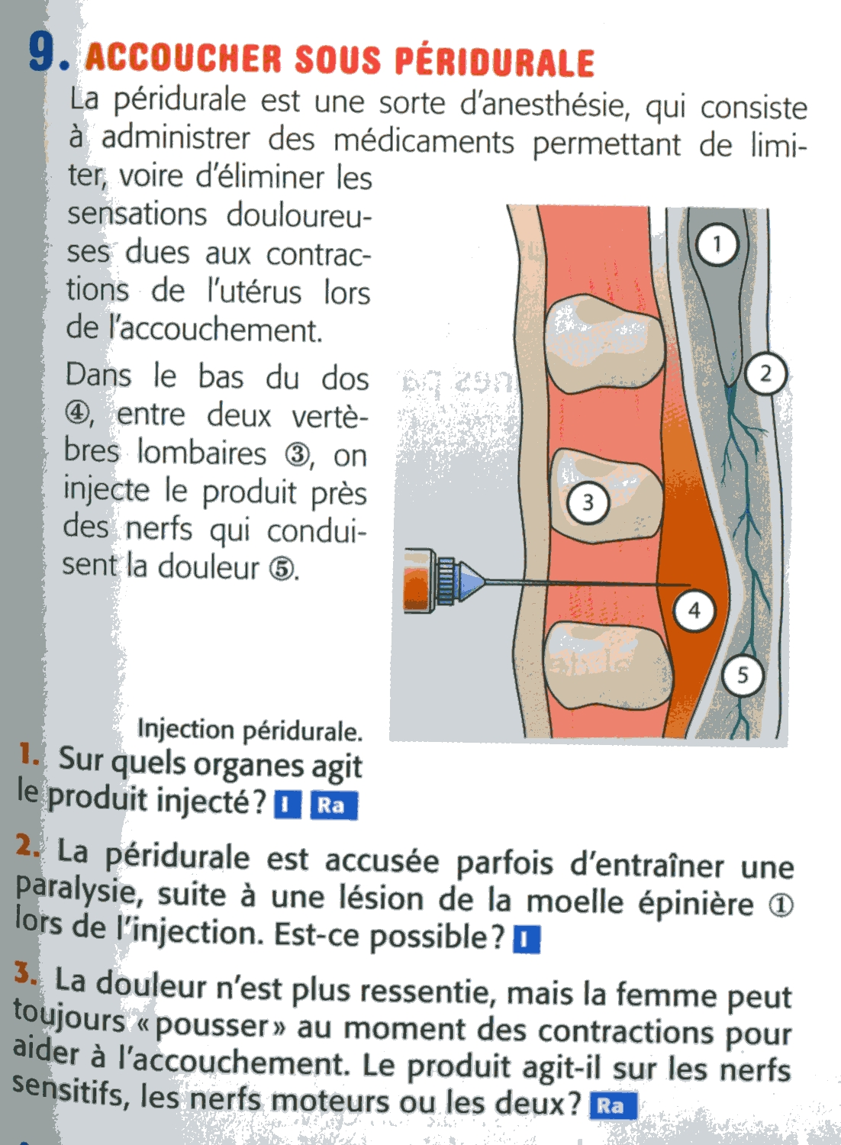 | /1  /0.5  /0.5  /1  /1 | I  I  Ac  Ra  Ra
- Je dis sur quels organes agit le produit injecté.  - Je donne le rôle de la péridurale.  - A quel mot correspond le numéro (5) ?  - La péridurale est accusée parfois d’entrainer une paralysie, suite à une lésion de la moelle épinière (1) lors de l’injection. Est-ce possible? Je justifie ma réponse  - J’explique si le produit agit sur les nerfs sensitifs, moteurs ou les deux |  |  | /1  /0.5  /0.5  /1  /1 | I  I  Ac  Ra  Ra
Soin, syntaxe, orthographe |  |  | /1 | C1
Note sur 20 : |  |  |  | ☺ 😐 ☹

